**ARAÇ ALIŞ SATIŞ PROGRAMI**

*Erhan ÖZDOĞAN*

Bilgisayar Mühendisliği Bölümü

Kocaeli Üniversitesi

ozerhan9@gmail.com, kpln977@gmail.com

Özet

Araç alış satış programı MySQL veri tabanı yönetim sistemine bağlı olarak gerçekleştirilen dört adet işlemden oluşmaktadır bunlar araç ekleme, araç silme, araç güncelleme ve araç sorgulamadır. Program bir masaüstü uygulaması olarak gerçekleştirilmiştir ve kullanıcıya kaliteli bir ara yüz sunmaktadır. Kullanıcı program başladığında yapmak istediği işlemi seçer daha sonra ilgili işlemle ilgili olan bölüm açılır. Kayıt ekleme bölümü seçildiyse kullanıcıdan araçla ilgili bilgiler ve ilanın adı, tarihi, şehir bilgileri istenir kullanıcı bu bilgileri girdikten sonra program sql sorgu cümlesini hazırlar ve bilgiler bu sorgu ile birlikte veri tabanına kaydedilir. Kullanıcı veri silmek isterse ilgili bölümde oluşturulan tabloda daha önceden bütün veriler getirilmiş haldedir kullanıcı tablodan silmek istediği ilanı seçer ver sil butonuna basarak ilanı siler. Kullanıcı veri güncellemek isterse yine açılan penceredeki tablodan yararlanarak güncellemek istediği ilanı seçer ve tablodaki bilgiler tablonun yanında bulunan panellere kendileri ile ilgili olan kısımlara yerleşir kullanıcı bu panellerdeki değerleri değiştirerek ilanı güncelleyebilir güncelleme sonrasında anlık olarak tablodaki değerlerde güncellenmektedir. Kullanıcı son olarak ilan sorgulamayı seçtiğinde ise karşısına yine bir tablo ve sorgulama seçenekleri olan bir panel çıkmaktadır kullanıcı hiçbir filtreleme yapmadan doğrudan sorgulama tuşuna basarsa bütün ilanlar tabloda yerini almaktadır aynı zamanda kullanıcı istediği filtrelemeyi ve sıralamayıda panelden seçerek gerçekleştirebilmektedir.

**1.Giriş**

Araç alış satış programı projesinde kullanıcıya sunulan bir ara yüzde İlan ekleme ilan silme ilan güncelleme ve ilan sorgulama fonksiyonlarını yerine getiren bir programdır. Program verilerin saklanması için MySQL veri tabanı yönetim sistemini kullanmaktadır. Projede gerçeklenen fonksiyonlar şunlardır:

* İlan ekleme
* İlan silme
* İlan güncelleme
* İlan sorgulama filtreleme ve sıralama

Bu projede amaç bir araç şirketi için araçlarının kayıtlarını tutabilmesini ve istediği zaman güncellenmesini sağlamaktır. Aynı zamanda nesneye yönelik programlama tekniklerinin ve Sql dilinin uygulamada kullanılarak kalıcılığının sağlanmasıdır.

2.Temel Bilgiler

Araç alış satış programı projesinde programlama dili olarak Java ve SQL dili ve geliştirme ortamı (IDE) olarak NetBeans ve MySQL Workbench kullanılmıştır.

**2.1.JAVA Programlama Dili:** Sun Microsystems mühendislerinden James Gosling tarafından 1996 yılında geliştirilmeye başlanmış açık kodlu, nesneye yönelik, platformdan bağımsız, yüksek performanslı, çok işlevli, yüksek seviye, adım adım işletilen (interpreted) bir dildir.

**2.2.Geliştirme Ortamı (IDE):** IDE bilgisayar programcılarının hızlı ve rahat bir şekilde program geliştirebilmesini amaçlayan, geliştirme sürecini organize edebilen birçok araç ile birlikte geliştirme sürecinin verimli kullanılmasına katkıda bulunan araçların tamamını içerisinde barındıran bir yazılım türüdür

**2.3.Veritabanı Yönetim Sistemi: V**eritabanlarını tanımlamak, yaratmak, kullanmak, değiştirmek ve veri tabanı sistemleri ile ilgili her türlü işletimsel gereksinimleri karşılamak için tasarlanmış sistem ve yazılımdır.

**3.Diğer Bölümler**

**3.1. Akış Şemaları**

*3.1.1.Kayıt Ekle Sınıfı*

Bakınız : EK 1

*3.1.2.Kayıt Sil Sınıfı*

Bakınız : EK 2

*3.1.3.Kayıt Sorgula Sınıfı*

Bakınız : EK 3

*3.1.4.Kayıt Güncelle Sınıfı*

Bakınız : EK 4

**3.2.Proje Bölümleri**

*3.1.1.Arac Sınıfı*

Araç sınıfında veri tabanına kayıt edilecek araçlar için bilgileri tutacak değişkenler yani özellikler bulunur bunlar Aracın markası, modeli, rengi, Km si, fiyatı, id si, şehri, ilanın tarihi gibi değişkenlerdir.

*3.1.2.Ana menü sınıfı*

Bu sınıfta program ilk başlatıldığında kullanıcının karşısına çıkan ilk ara yüz parçası oluşturulur. Bu arayüzde kullanıcı yapmak istediği işlemi seçer bu işlemleri panele konan dört adet butonu kullanarak yapar. Seçilen fonksiyonun frame i çalıştırılır ana menüde bulunan frame kapatılır

*3.1.3.Kayıt Ekle Sınıfı*

Kayıt ekle sınıfında kayıt ekleme işleminin ara yüzü oluşturulur bu ara yüz üç adet buton bulunur bunlar ekle çıkış ve ana menü butonlarıdır. Bu butonların yanında ilanın özelliklerini belirten labellar ve bu özelliklerin girilmesi için textfieldlar, formattedtextfieldlar gibi alanlar bulunur.butonların basılma kontrolü actionperformed metodları ile yapılır. Çıkış butonu programı bitirir ana menü butonu ana menüye döner. Ekle butonuna basıldığında ara yüzdeki alanlara girilmiş olan değerler araç sınıfında bulunan özelliklere bir nesne oluşturularak atanır daha sonra bu özellikler kullanılarak sql sorgu cümlesi oluşturulur ve veri tabanına yazılır.

*3.1.4.Kayıt Güncelle Sınıfı*

Kayıt güncelle sınıfında kayıt güncelleme işleminin ara yüzü oluşturulur ara yüzde labellar butonlar değerlerin girilmesi için alanlar bulunur bunun yanında güncellenecek ilanı seçmek için bir tablo bulunur. Tabloda seçilen bir satır tablonun Mouse clicked metodu ile yan tarafında bulunan kendine uygun alanlara yerleşir kullanıcı bu alanları değiştirerek güncelle butonuna basar ve ilan güncellenir. Ana menü ve çıkış butonları yine aynı metotlarla aynı işlevleri yerine getirmektedir. Güncelle butonunun action performed metodu kullanıcının kayıt girdiği alanlardaki gettext metodu ile araç sınıfındaki özelliklere atar özelliğin veri tipine göre string, int veya double olabilir. Özelliklere atanan değerler kullanılarak sorgu cümlesi oluşturulur önce araba tablosu güncellenir daha sonra ilan tablosu güncellenerek güncelleme tamamlanır. Ve tablo anlık olarak yenilenir.

*3.1.5.Kayıt Sil Sınıfı*

Kayıt sil sınıfı kayıt silme işleminin yapıldığı ara yüzü oluşturur ara yüzde bir tablo bulunur kayıt sınıfının yapıcısı çağrıldığında bu tablo veri tabanından çekilen veriler ile doldurulur. Tablonun yanında ana menü , çıkış ve sil butonları bulun ana menü ve çıkış butonları her zamanki görevlerini icra ederler sil butonu seçilen satırdaki ilk sütunu yani ilan ıd yi getvalueat metodu ile çeker seçilen satırın belirlenmesinde getselectedrow metodu kullanılır. Tablodan çekilen ilan id ile silme sorgusu oluşturulur ve veri tabanına gönderilerek veri silinir. Aynı zamanda seçilen satır tablodanda silinir.

*3.1.6.Kayıt Sorgula Sınıfı*

Kayıt sorgula sınıfı kayıt sorgulama işleminin ara yüzünü oluşturan sınıftır bu ara yüzde kayıtların gösterilmesi için bir tablo bulunur bunun yanında filtreleme yapılacak özelliklerin labelları ve değer girmek için alanlar bulunur filtreleme işlemi marka , model , fiyat , renk ,şehir, vites, yakıt ,tarih gibi özelliklerde olabilir. filtreleme seçenekleri tek başlarına kullanılabildikleri gibi birden fazla filtrelemede gerçekleştirilebilir. Filtrelemenin yanında çıkan sonuçları sıralamak için seçeneklerde mevcuttur her bir özellik için bir seçenek vardır. Kayıt sorgulama sınıfının yapıcısı çağrıldığında ilk olarak combo box taki verilerin getirilmesi için sorgu hazırlanır ve bu sorgu ile veriler çekilerek kullanıcının seçmesi için combo box lar hazırlanır. Ara yüzde bulunan çıkış ve ana menü butonları

aynı işlevlerini yerine getirirler sorgula butonu ise her bir sorgulama özelliği için o özelliğin metodunu çağırır ve metodu çağırırken temel sorgu cümleciğinide metoda gönderir metodlarda kullanıcı tarafından o sorgu özelliği kullanılmış mı kullanılmamış mı kontrol edilir eğer sorgulama o özellik filtrelendiyse metod kendine gelen sorgu cümlesini değiştirir ve geri gönderir. Bu kontrolün yanında metotlar kendilerinin ilk sorgumu olup olmadığını kontrol ederler ilk sorgu iseler “where” ile başlarlar ilk sorgu değillerse “and” ile başlarlar. Filtrelenen sonuçları sıralamak içinse sırlama metodu son olarak çağırılır ve bu metot hangi check box seçili ise ona göre kendi cümleciğini sorgu cümlesinin sonuna ekler ve geri gönderir.

*3.1.7.MySQL Sınıfı*

MySQL sınıfı veri tabanı ile bağlantıyı sağlayan sınıftır. Bağlantının başlaması için getconnection metodu kullanılarak hostname mysql serverin kullanıcı adı şifresinin parametre olarak verilmesi gerekmektedir. Bu sınıfta ekleme silme ve sorgulama için farklı metodlar kullanılmaktadır. Ekleme ve silme ve güncelleme işlemlerinde bağlantı yapıldıktan sonra preparestatement ifadesi ile sorgu hazırlanır ve daha sonra executeupdate ile bu sorgu işletilir. Sorgulama içinse bağlantı hazırlandıktan sonra yine preparedstatement ile sorgu hazırlanır ve executequery ile sorgu işletilir bu sorgu sonucuda result set nesnesine atılır. Daha sonra bu nesneden get object metodu ile bir nesne tablosuna satır satır bu bilgiler aktarılır.

4.Sonuçlar

Projede

* Kullanıcıya şık görsel bir arayüz sunulmuştur.
* Ara yüzde kullanıcının seçimine göre veri ekleme, veri sorgulama ve filtreleme veri güncelleme son olarak veri silme fonksiyonları başarıyla çalıştırılmaktadır.
* Projede veritabanı kullanılmış kullanıcının seçtiği seçenekler doğrultusunda sorgular oluşturulmuştur
* Ara yüzde kullanıcı istediği zaman ana menüye dönme veya programı kapatma imkanı sunulmuştur.
* Kullanıcı fonksiyonlar arasında programı kapatmadan geçiş yapabilmektedir.
* Kullanıcı sorgulama kısmında istediği özellikte filtreleme yapabilir filtreleme sonucu çıkan tablo yine istenilen özellikte sıralanabilir.
* Veri güncelleme kısmında güncellenen kayıt doğrudan yandaki tablodan gözlenmektedir.

***5.Kaynakça***

[1] Kirazlı, M. ve Tanrıverdioğlu, S. “JAVA 8”, 2017

[2] “Java Programming Tutorial GUI”, https://www.ntu.edu.sg/home/ehchua/programming/java/J4a_GUI.html

[3]“SıfırdanJava”, https://www.youtube.com/watch?v=uAJrC1wpSPk&list=PLHfYetw_BGF-Gm_MsqKApw5nHPuHsytr3&index=43

[4] “SQL Tutorial” https://www.w3schools.com/sql/

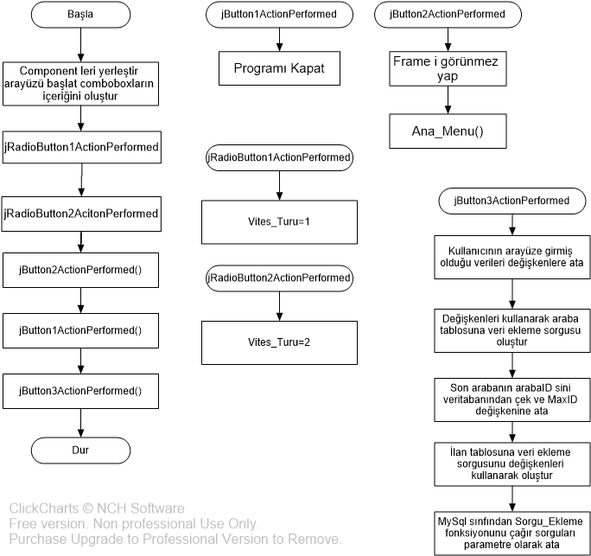**Ekler :**

**EK 1**

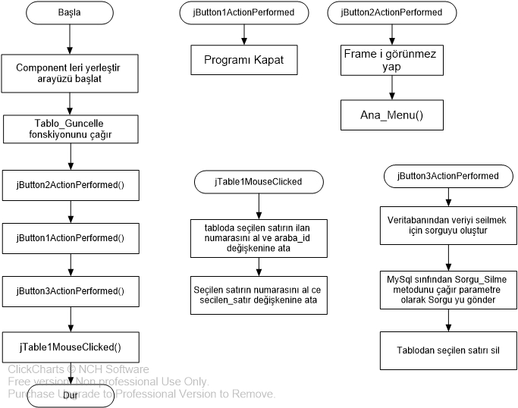

**EK 2**

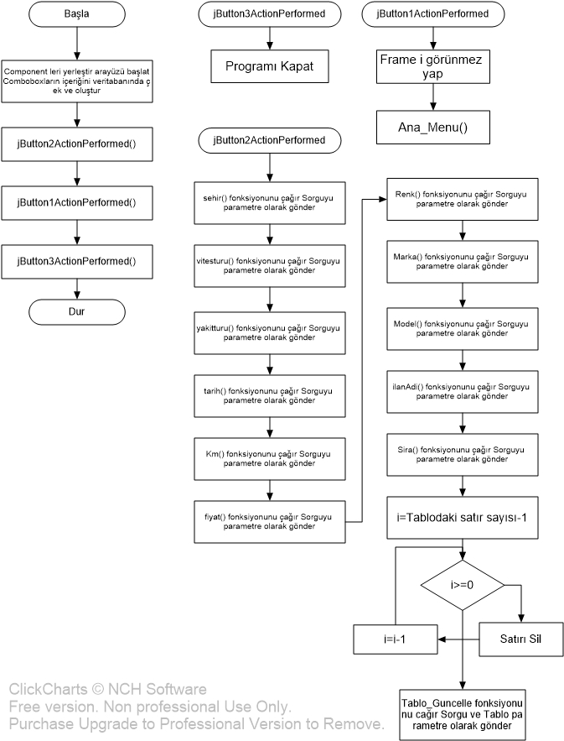**EK 3**

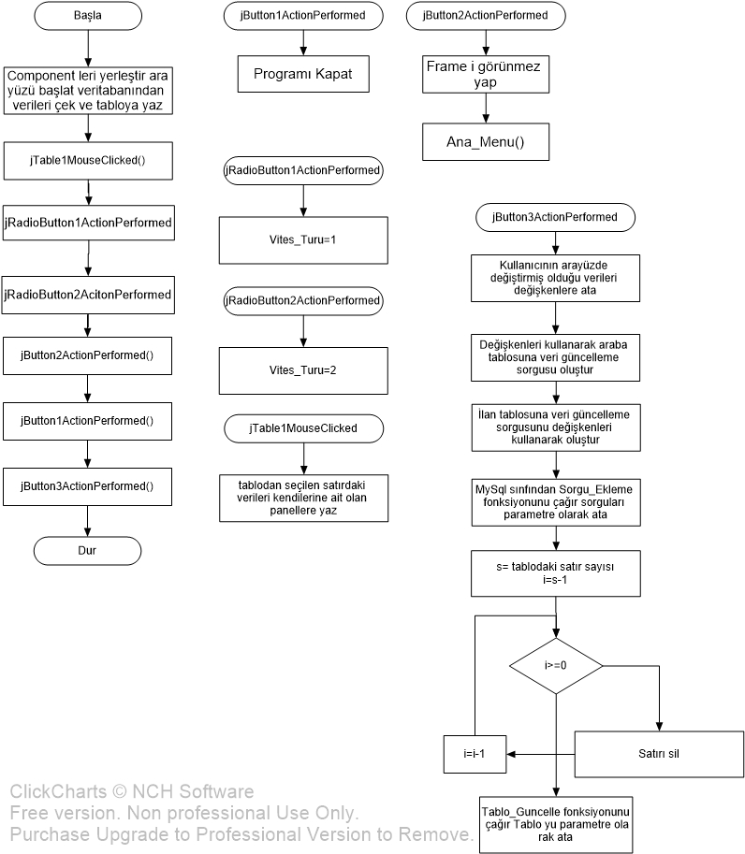

**EK 4**